**ภาคผนวก ค**

**เอกสาร/รายงานที่ได้จากระบบ**

1. แสดงการพิมพ์รายงานประจำปี

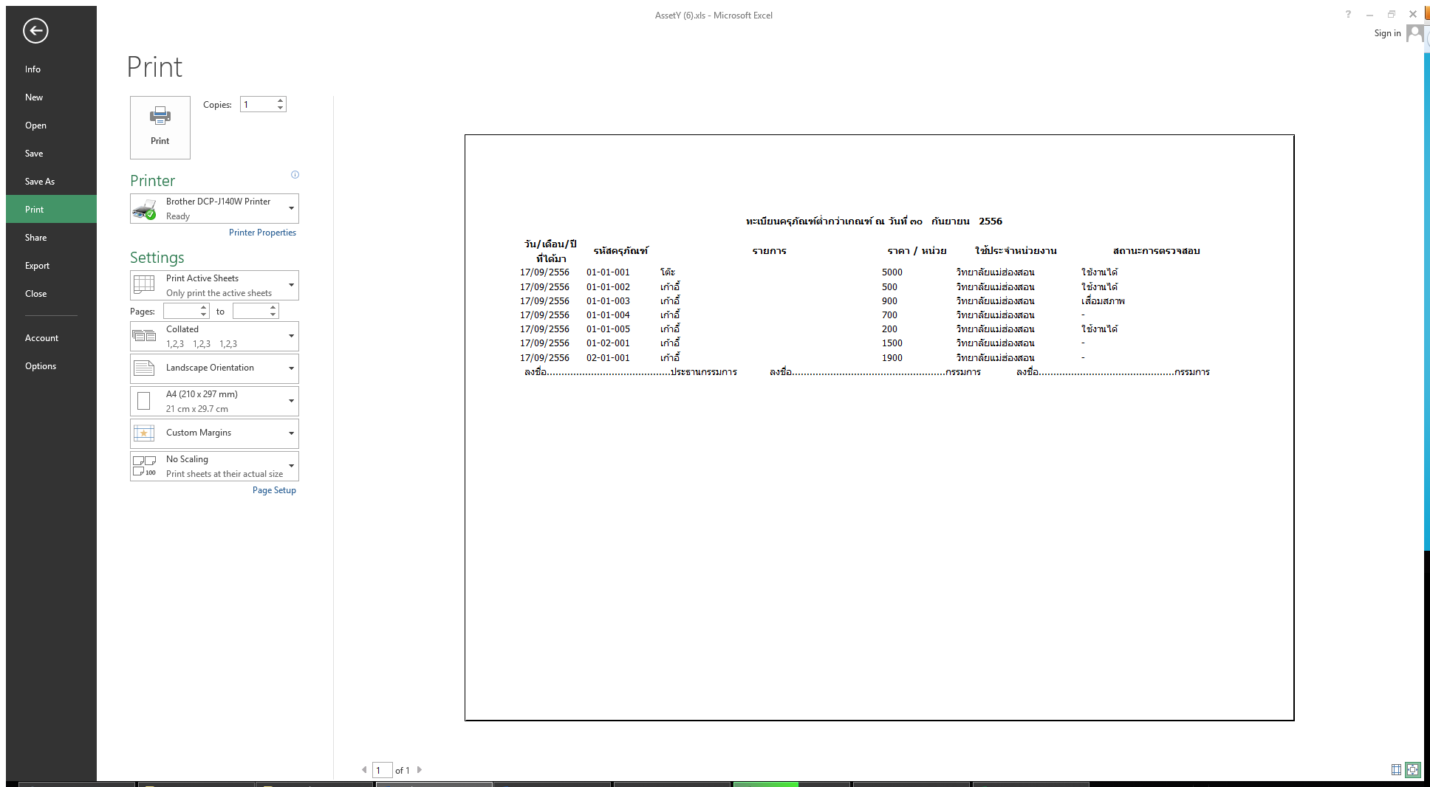

ภาพที่ ค.1 หน้าจอ แสดงการพิมพ์รายงานประจำปี

2. แสดงการพิมพ์ QR Code

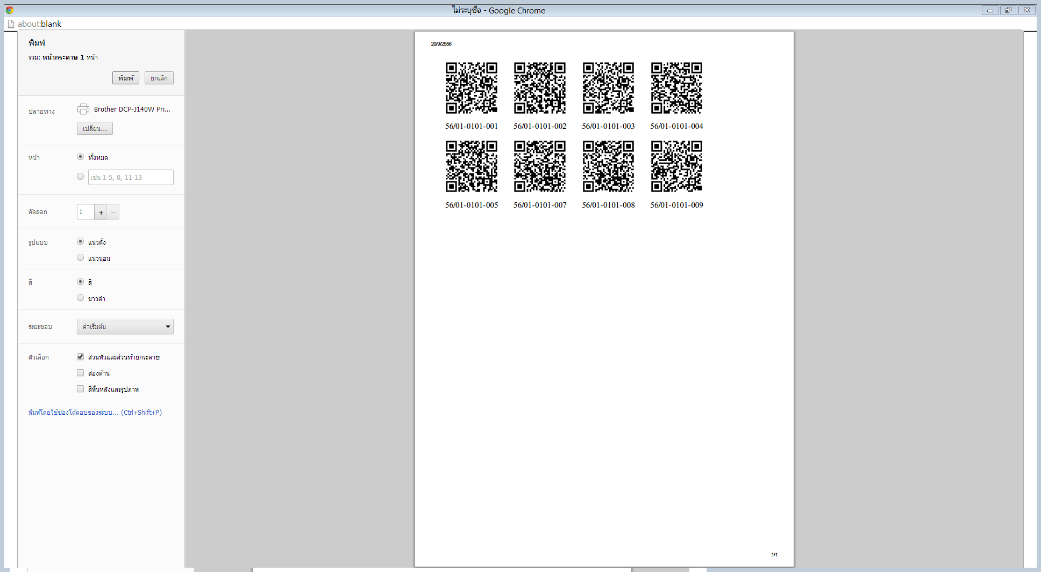

ภาพที่ ค.2 หน้าจอ แสดงการพิมพ์ QR Code